Общественное обсуждение
об увековечении памяти о Почётном гражданине Щёлковского района Твердохлебове Леониде Андреевиче

Общественное обсуждение проводится на основании Федерального закона от 21.07.2014 № 212-ФЗ «Об основах общественного контроля в Российской Федерации»», Положения о порядке организации и проведения общественных обсуждений на территории г.о. Щёлково МО, утверждённого решением Совета депутатов г.о. Щёлково от 23.12.2020 № 206/23-52-НПА, п. 5.9.1. и 5.9.2. Порядка установки и содержания мемориальных объектов на территории городского округа Щёлково, утверждённого постановлением Администрации г.о. Щёлково от 31.01.2020 № 204 (в ред. постановления от 24.09.2022 № 2542). По вопросу установки мемориального объекта должно быть проведено общественное обсуждение в соответствии с требованиями законодательства Российской Федерации и Московской области.
Организатор общественного обсуждения: Комиссия по увековечению памяти выдающихся граждан и значимых событий г.о. Щёлково.
Вопрос, вынесенный на общественное обсуждение: увековечение памяти о Почётном гражданине Щёлковского района Твердохлебове Леониде Андреевиче в виде установки мемориальной доски на здании МАУ ГОЩ «Универсальный спортивный комплекс «Подмосковье», который был построен под его непосредственным руководством и где был основан мини-футбольный клуб «Спартак-Щёлково».
Автор мемориальной доски: Щёлковская общественная организация ветеранов муниципальной и государственной службы, руководителей предприятий и организаций Щёлковского района (Балашов Р.Г.).
Место увековечения: Московская область, г.о. Щёлково, г. Щёлково, ул. Краснознаменская, д. 24, на фасаде здания МАУ ГОЩ «Универсальный спортивный комплекс «Подмосковье».
Срок проведения общественных обсуждений: с 12.02.2024 по 10.03.2024.
Подведение итогов общественного обсуждения: 11.03.2024.
Место проведения общественного обсуждения: официальный сайт Администрации г.о. Щёлково http://shhyolkovo.ru, социальная сеть «В контакте» на странице Администрации г.о. Щёлково https://vk.com/gosadm, в Телеграмм https://t.me/admgos.
Инициатор установки: Щёлковская общественная организация ветеранов муниципальной и государственной службы, руководителей предприятий и организаций Щёлковского района (Балашов Р.Г.).
Предложения и замечания направлять на электронную почту Комиссии: bukanov.adm@mail.ru.

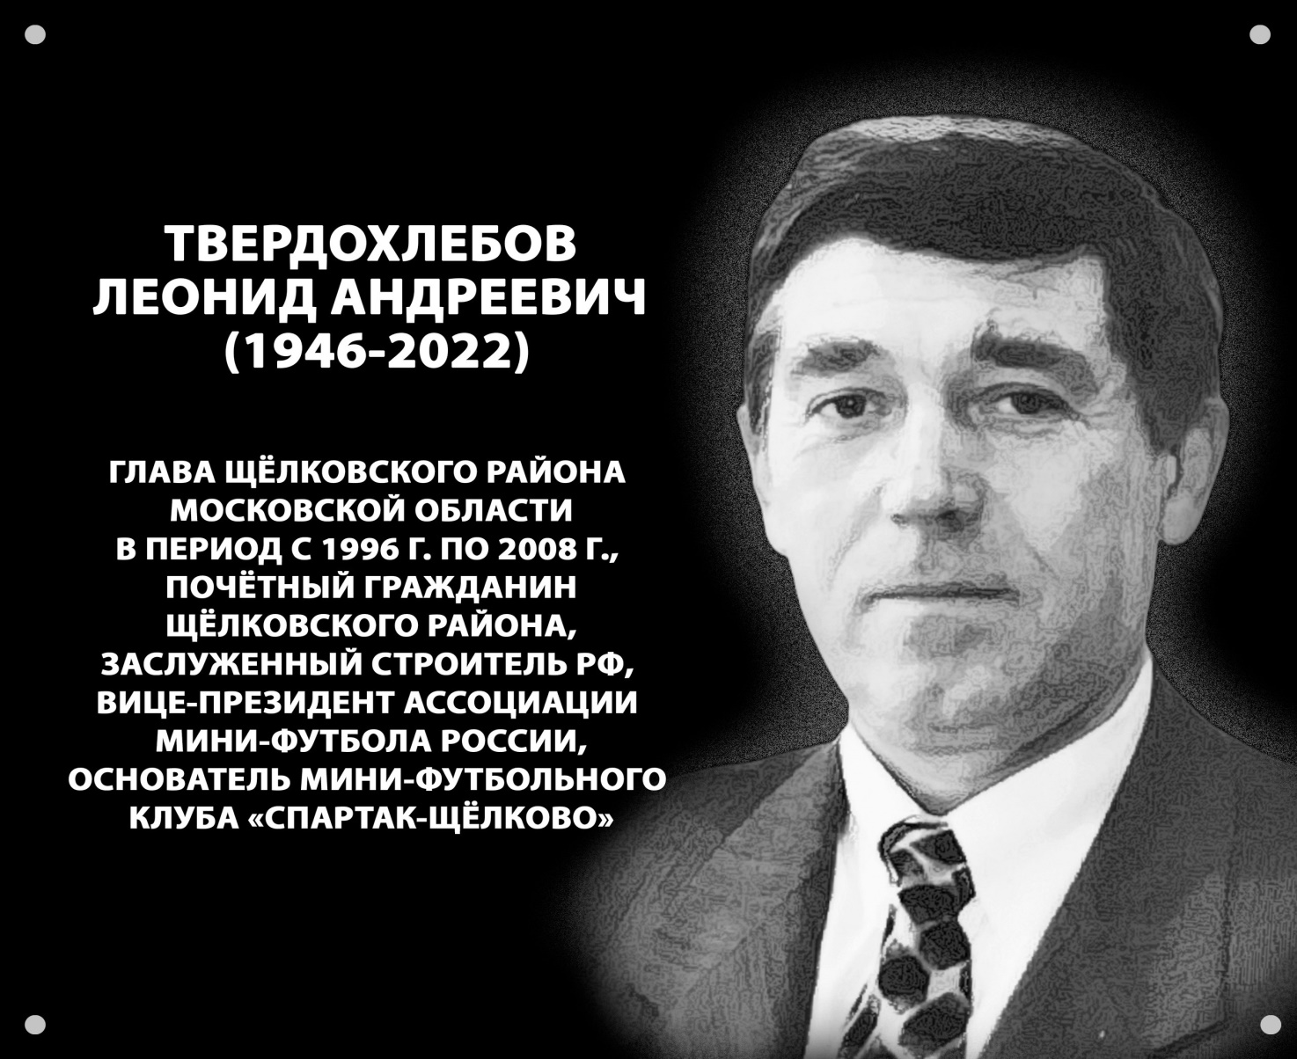
Макет мемориальной доски

